

Vol.9

■ 蒸し鶏の野菜ソースがけ■

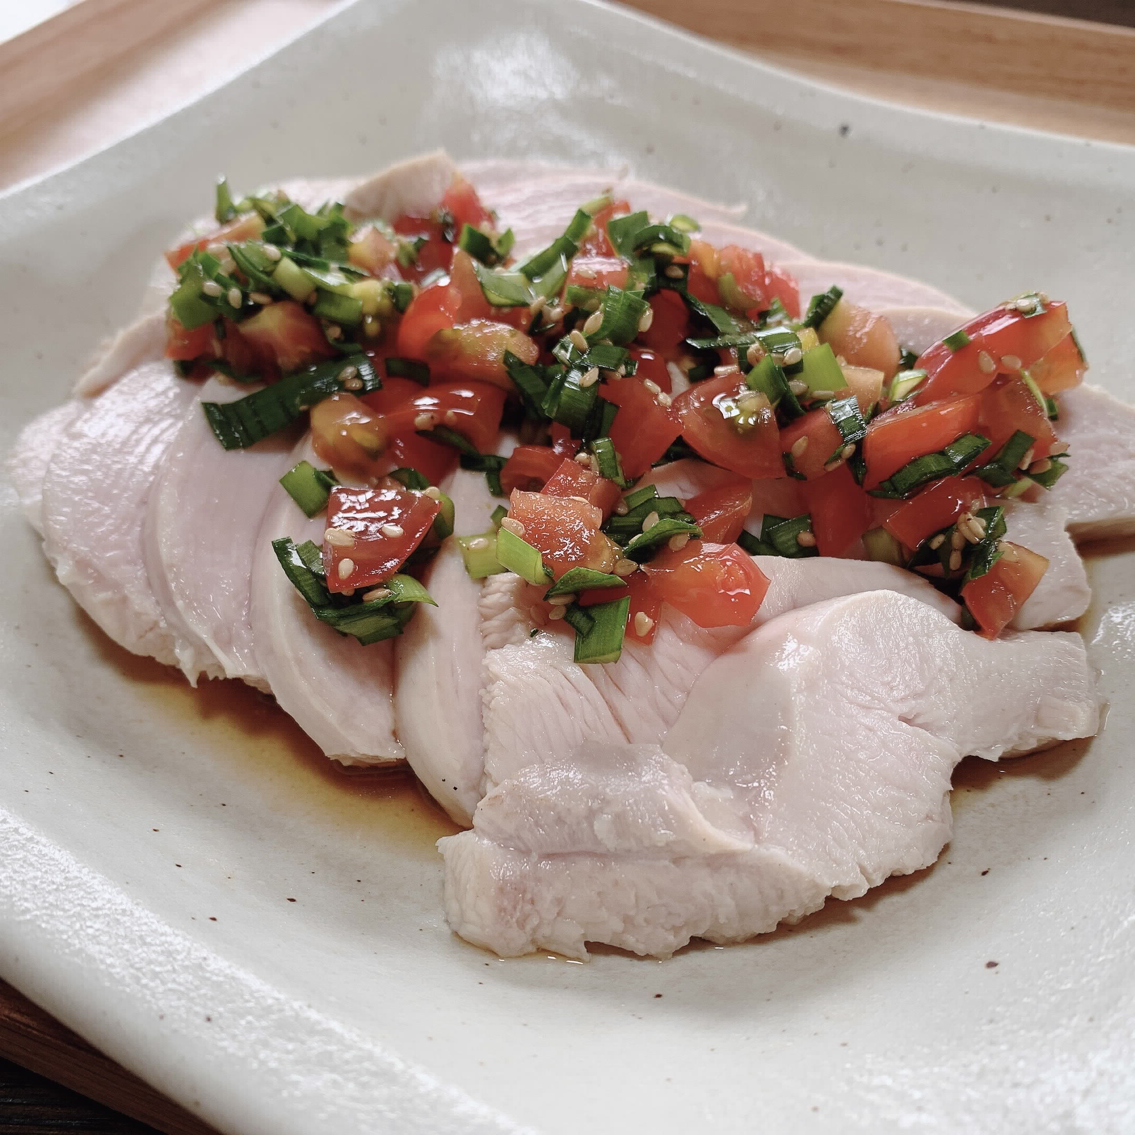

★

- トマト・にらは細かく切る。
- ①をボウルに入れ、★を加え混ぜる。
- 蒸し鶏を食べやすく切って、器に盛り付け、②をかける。

◆ 作り方 ◆
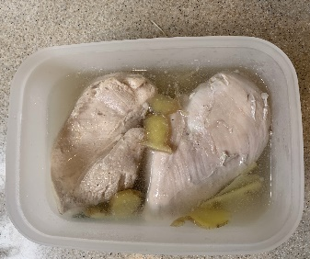
【蒸し鶏の作り方】
厚手のなべに鶏肉と☆を入れ、
ねぎと生姜をのせて強火にかける。煮立ったら裏返し、1分ほど加熱したら火をとめる。そのまま粗熱が取れるまで置く。

蒸し鶏は、蒸し汁と一緒に保存容器に入れ、冷蔵庫で3～4日保存できます。いろいろなお料理に使い回せる便利な作り置きです。たんぱく質をしっかりとって、熱中症に負けない体を作りましょう。
ポイント

【1人分の栄養価】 エネルギー：151kcal
たんぱく質：25.3g／脂質：2.3g／食塩：1.5g

公益社団法人 岡谷下諏訪広域シルバー人材センター
Vol.9

■ 新生姜の炊き込みごはん ■
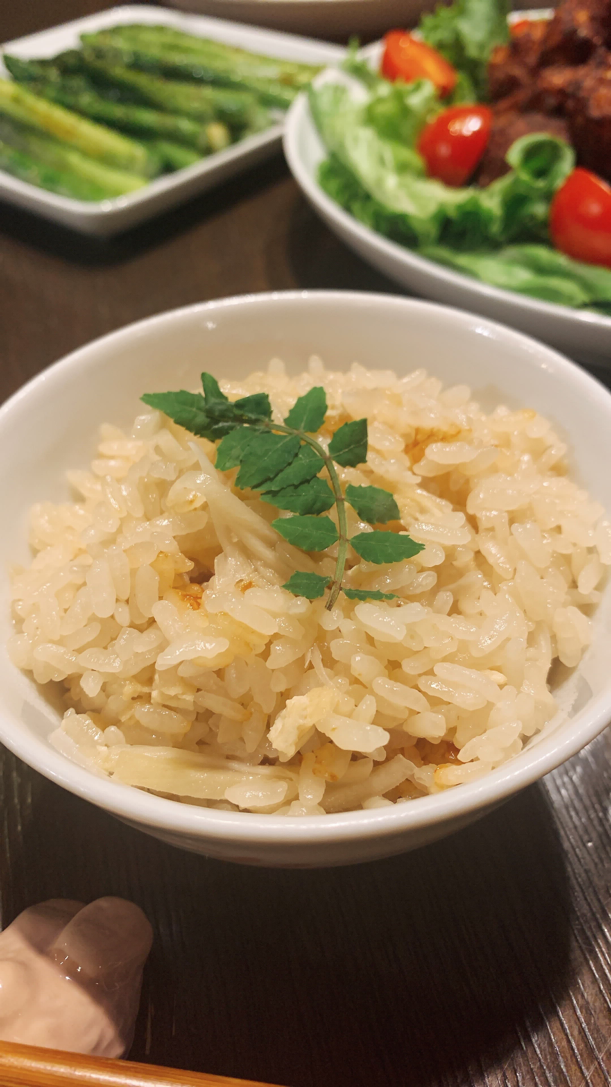
◆材 料◆（2合分）
米………2合
新生姜……50ｇ
油揚げ……1枚

だし汁………300㏄
★
うす口醤油……大さじ2
酒………………大さじ2

- 米を洗い30分ほど浸水させる。
- 新生姜は洗って汚れを落とし、4～5㎝長さの細い千切りにして水にさらす。
- 油揚げは油抜きをし、5㎜四方のみじん切りにする。
- ①の水気をしっかり切ってから炊飯器の内釜に移し、★を加え、だし汁を炊飯器の2合の目盛りを目安に入れる。
- さっと全体を混ぜ、新生姜と油揚げを入れ、炊く。

◆ 作り方 ◆

豆乳に含まれるオリゴ糖は、腸内の善玉菌を増やす効果があります。冷やした寒天は口当たりもよく、食欲が出ない時のおやつにもおすすめです。

ポイント

【1人分の栄養価】 エネルギー：116kcal／
たんぱく質：2.7g／脂質：2.4g／食塩：0.1g
公益社団法人 岡谷下諏訪広域シルバー人材センター

